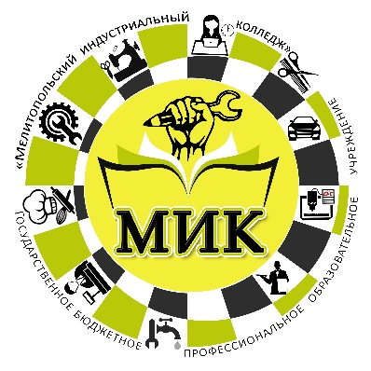
Государственное бюджетное профессиональное образовательное учреждение
«МЕЛИТОПОЛЬСКИЙ ИНДУСТРИАЛЬНЫЙ КОЛЛЕДЖ»

приглашает на БЕСПЛАТНОЕ
обучение в 2024-2025 учебном году.
на базе 9 классов:
по рабочим профессиям:
- Официант, бармен – 2 г. 10 мес.
- Мастер по ремонту и обслуживанию автомобилей – 1 г. 10 мес.
- Оператор станков с программным управлением – 1 г. 10 мес.


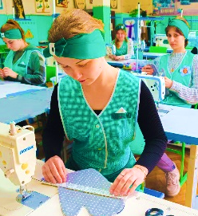
- Мастер по изготовлению швейных изделий – 1 г. 10 мес.
по специальности:
- Туризм и гостеприимство – 2 г. 10 мес.
- Поварское и кондитерское дело – 3г. 10 мес.
- Торговое дело – 2 г. 10 мес.
- Технологии индустрии красоты – 2г. 10 мес.


на базе 11 классов:
по рабочим профессиям:
- Повар, кондитер – 1г. 10 мес.
- Продавец, контролер, кассир – 10 мес.
- Официант, бармен – 10 мес.
- Мастер по ремонту и обслуживанию
автомобилей – 10 мес.


- Оператор станков с программным
управлением – 10 мес.
по специальности:
- Туризм и гостеприимство – 1 г. 10 мес.
- Технологии индустрии красоты – 1 г. 10 мес.

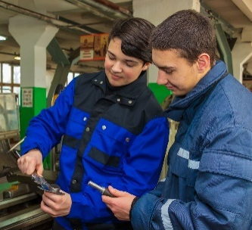
Учащимся предоставляется бесплатное проживание в общежитии и гарантирована стипендия

Адрес приемной комиссии: 272316, Запорожская обл.,

г. Мелитополь, ул. Февральская, 194; ул. Екатерины Великой, 390

Контакты: +7(990) 041-10-98

Маршрутки № 3, 8, 11, 11а, 12, 25, 27 на Новый Мелитополь, остановка «Новая»
Документы для поступления:
- 1. Документ об образовании (оригинал)
- 2. Документ, удостоверяющий личность, гражданство (3 копии)
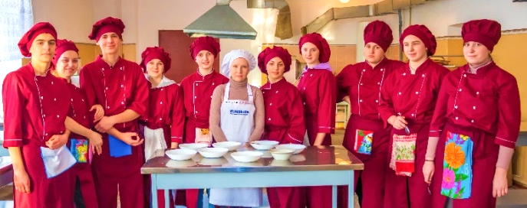
- 3. Медицинская справка (форма 086-У), прививки
- 4. Справка с места жительства о составе семьи
- 5. Фотографии (3х4) – 6 штук
- 6. ИНН (копию)
- 7. Копия приписного (мальчикам 11 класс)

- 8. СНИЛС (копию)
- 9. Полис обязательного медицинского страхования (ОМС) (копию)
- 10. Свидетельство о рождении (копию)
- 11. Документы, дающие право на льготы

